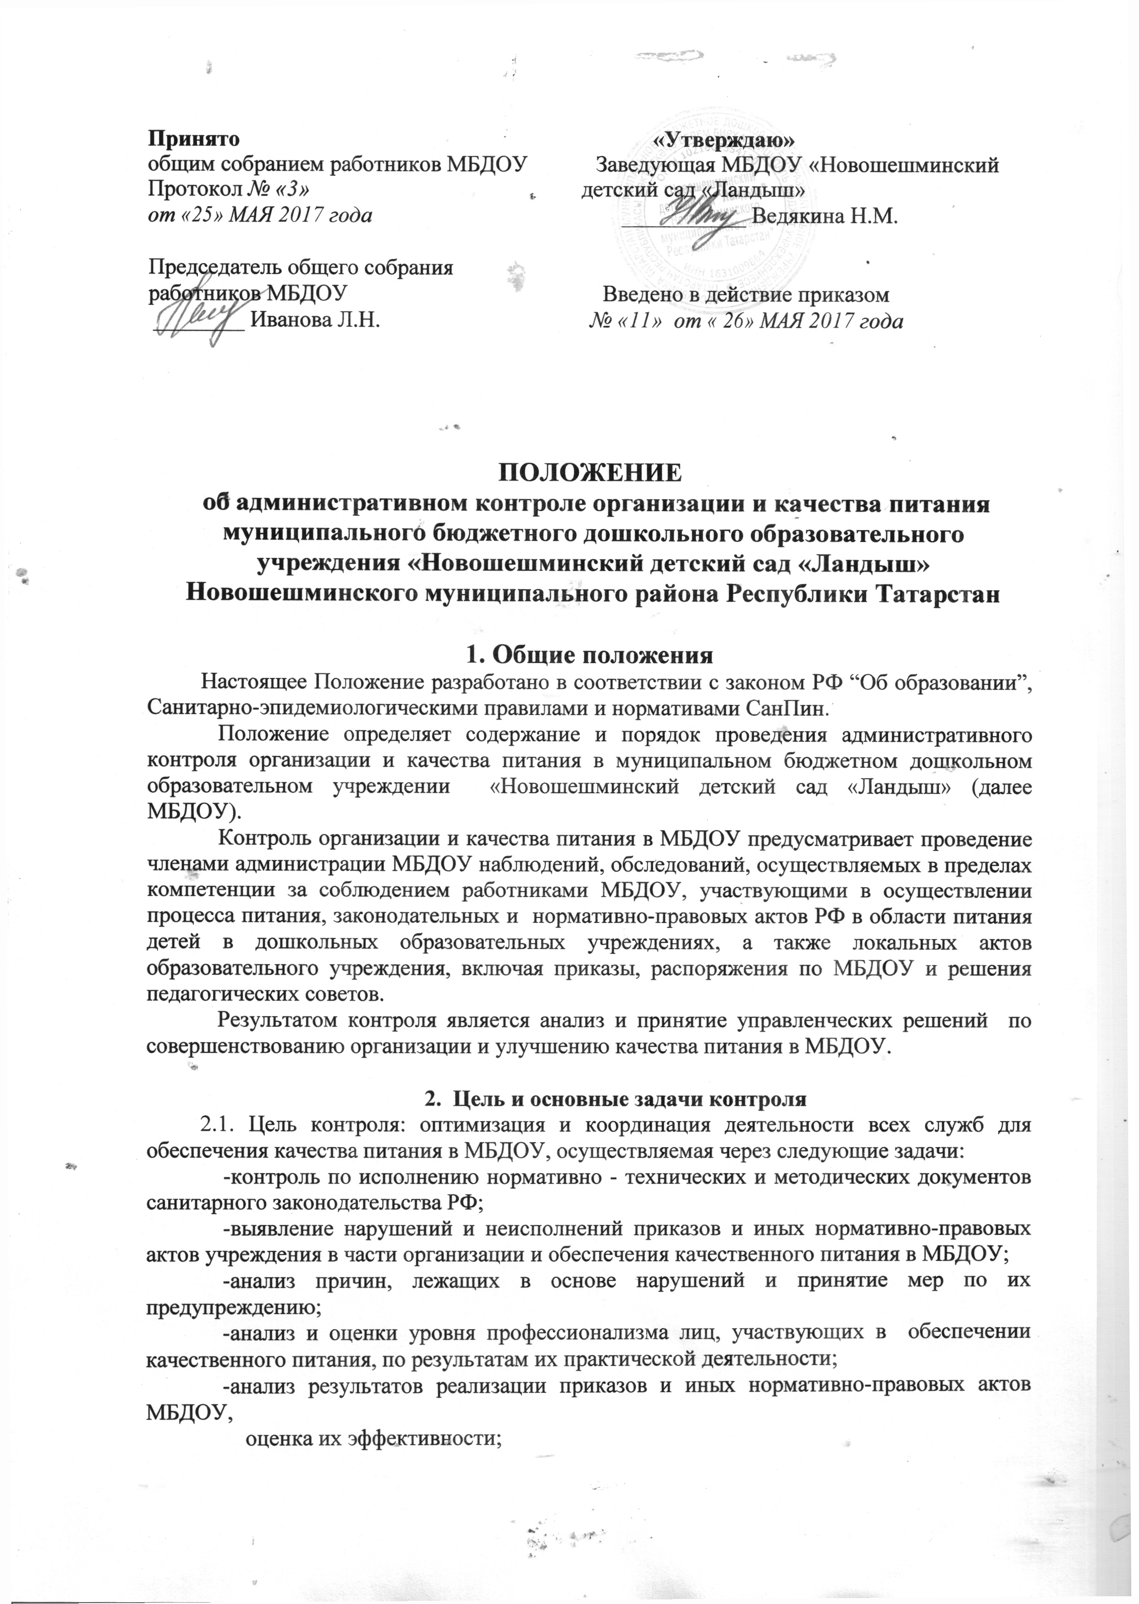

-выявление положительного опыта в организации качественного питания, с последующей разработкой предложений по его распространению;
- оказание методической помощи всем участникам организации процесса питания в МБДОУ;
- совершенствования механизма организации и улучшения качества питания в МБДОУ.

Организационные методы, виды и формы контроля
Контроль осуществляется с использованием следующих методов:
- изучение документации;
- обследование объекта;
- наблюдение за организацией производственного процесса и процесса питания в группах;
- беседа с персоналом;
- ревизия;
- инструментальный метод (с использованием контрольно-измерительных приборов)
и иных правомерных методов, способствующих достижению цели контроля.
3.2. Контроль осуществляется в виде плановых или оперативных проверок.
3.3. Плановые проверки осуществляются в соответствии с утвержденным заведующей МБДОУ планом - графиком на учебный год. Нормирование и тематика контроля находятся в компетенции заведующей МБДОУ.
Оперативные проверки проводятся с целью получения информации о ходе и результатах организации питания в МБДОУ. Результаты оперативного контроля требуют оперативного выполнения предложений и замечаний, которые сделаны проверяющим в ходе изучения вопроса проверяющим.
По совокупности вопросов, подлежащих проверке, контроль по организации питания в ДОУ проводится в виде тематической проверки.

Основные правила
Административный контроль организации и качества питания осуществляется заведующей МБДОУ, согласно утвержденному плану контроля.
Для осуществления некоторых видов контроля могут быть организованы специальные комиссии, состав и полномочия которых определяются и утверждаются приказом заведующей МБДОУ. К участию в работе комиссий, в качестве наблюдателей, могут привлекаться члены совета педагогов, родительского комитета. Участие членов профсоюзного комитета МБДОУ в работе комиссий является обязательным.
Лица, осуществляющие контроль на пищеблоке должны быть здоровыми, прошедшие медицинский осмотр в соответствии с действующими приказами и инструкциями. Ответственность за выполнение настоящего пункта Положения возлагается на заведующую МБДОУ.
Основаниями для проведения контроля являются:
- план-график;
- приказ по МБДОУ;
- обращение родителей (законных представителей) и сотрудников МБДОУ, по поводу нарушения.
Контролирующие лица имеют право запрашивать необходимую информацию, изучать документацию, относящуюся к вопросу питания заранее.
При обнаружении в ходе контроля нарушений законодательства РФ в части организации питания дошкольников, о них сообщается заведующей МБДОУ.

5.Содержание и распределение вопросов контроля
5.1. Содержание контроля определяется следующими вопросами:
- контроль за рационом и режимом питания;
- контроль за выполнением нормативов по питанию;
- контроль документации по вопросам санитарии, гигиены, технологии производства, результатам бракеража, ежедневных осмотров работника пищеблока;
- контроль сроков годности и условий хранения продуктов;
- контроль технологии приготовления пищи;
- контроль поточности технологических процессов;
- контроль готовой продукции;
- контроль санитарно-технического состояния пищеблока;
- контроль за санитарным содержанием и санитарной обработкой предметов
производственного окружения;
- контроль за состоянием здоровья, соблюдением правил личной гигиены персонала,
гигиеническими знаниями и навыками персонала пищеблока;
- контроль за приемом пищи детьми;
- контроль бухгалтерской документации;
- контроль выполнения муниципальных контрактов на поставку продуктов питания.
5.2. Вопросы контроля, периодичность и формы предоставления результатов распределяются между контролирующими следующим образом: (см. Приложения №1)
5.3. Оформление и предоставление результатов контроля осуществляется в соответствии с Положением о внутреннем контроле МБДОУ.

6. Документация
6.1. Документация по питанию для контроля за качеством питания:
- примерное 10-дневное цикличное меню;
- технологические карты;
- журнал входного контроля пищевых продуктов, производственного сырья и контроля
документов, подтверждающих качество и безопасность пищевых продуктов;
- журнал регистрации температурно-влажностного режима в складских помещениях и холодильных шкафах;
- журнал регистрации бракеража готовых блюд;
- журнал ежедневного учета питания детей.
- журнал контроля состояния здоровья персонала пищеблока;
- медицинские книжки персонала (единого образца);
- регистрации результатов лабораторно-инструментального контроля, проводимого лабораторией Роспотребнадзора
6.2.Документация бухгалтерии по организации питания, подлежащая контролю
- накопительная ведомость;
- муниципальные контракты на поставку продуктов питания.
- Журнал прихода – расхода продуктов;

Приложение №1
Утверждаю
Заведующая МБДОУ
__________А.И. Гилязова

План-график
контроля организации питания
№ | Объект контроля | Ответствен  ный | Периодичность | Инструмент  контроля | Форма контроля
1 | Соблюдение натуральных норм питания | Заведующая | Ежедневно | Меню-  требование  10-ти дневное меню | Составление меню
1 | Соблюдение натуральных норм питания | Заведующая | Ежедневно | Меню-  требование  10-ти дневное меню
2 | Бракераж готовой продукции | Бракеражная комиссия | Ежедневно  Ежедневно | Журнал «Бракераж готовой продукции»  Пробы | органолептическая оценки пищи
3 | Соблюдение товарного соседства, сроков хранения и своевременного использования скоропортящихся продуктов | Медсестра | Ежедневно | Журнал «Бракераж сырой продукции | Анализ, учет
3 |  |  |  |  | Анализ документации
4 | Оптимальный температурным режимом хранения продуктов в холодильниках | заведующая | Ежедневно | Журнал  «Регистрации  температуры холодильников на пищеблоке» | Проверка  Запись в журнале
5 | Выполнение технологических требований приготовления пищи | Медсестра | Ежедневно |  | Наблюдение
6 | Маркировка посуды, оборудования, уборочного инвентаря | Заведующая | Постоянно | Оперативный контроль | Наблюдение
7 | Норма выхода блюд ( вес, объем) |  |  |  | Контрольное взвешивание блюд
7 | Норма выхода блюд ( вес, объем) | Бракеражная комиссия | 2 раза в месяц | Акт | Контрольное взвешивание блюд
8 | Санитарное состояние пищеблока, кладовых. | Медсестра | Ежедневно | Журнал «Санитарное состояние» | Наблюдение
8 | Санитарное состояние пищеблока, кладовых. | Медсестра | Периодически | Планерка | Наблюдение , анализ документации
9 | Соблюдение графика генеральных уборок на пищеблоке, в кладовой. | Медсестра | Ежедневно, по графику | Журнал «Санитарное состояние» | Наблюдение
10 | Контроль за отбором и хранением суточных проб | Бракеражная комиссия | Ежедневно | Журнал | Наблюдение
11 | Соблюдение  правил личной гигиены сотрудниками | Медсестра | Ежедневно | Журнал «Регистрации здоровья» | Осмотр, запись в журналах
12 | Соблюдение  графика режима  питания
12 | Соблюдение  графика режима  питания | Заведующая | 1 раз в мес. | Акт при нарушении | Оперативный контроль
13 | Организация питьевого режима | Заведующая | Ежедневно | - | Оперативный контроль
14 | Качество и безопасность  готовой продукции и сырья при поступлении в детский сад | Заведующая | При поступлении продуктов | Наблюдение с техническими документами,  Сертификаты качества, справки, фактуры, журнал «Бракераж сырой продукции»  Акт периодически | Анализ документации
15 | Хранение и  использование дезинфицирующих средств. Наличие инструкций по применению | Заведующая | Периодически | Журнал | Запись, анализ
16 | Технология мытья посуды | Заведующая | Периодически | Акт при нарушении | Наблюдение, опрос
17 | Своевременность смены спец. одежды | Заведующая | ежедневно |  | Визуальный контроль

